LAMPIRAN
Lampiran 1. Analisis kadar protein metode kjeldahl (AOAC, 2010).
Prosedur :
Tahap Dekstruksi : Dimasukkan ± 3 gram sampel yang telah dihaluskan, ditambah 5 gram garam kjeldahl, 0,2 gram selenum black, dan 2 butir batu didih ke dalam labu kjeldahl. Pasangkan labu kjeldahl pada statif dengan kemiringan 45º kemudian dimasukkan 25 ml H₂SO₄ pekat melalui dinding labu. Selanjutnya didekstruksi diruang asam dengan menggunakan api kecil hingga larutan menjadi jernih. Labu kjeldahl kemudian dinginkan kemudian ditambahkan 25 ml aquadest hingga homogen dan ditanda bataskan pada labu 250 ml.
Tahap Destilasi : sebanyak 10 ml larutan sampel hasil dekstruksi dimasukkan kedalam labu destilasi ditambahkan 30 ml NaOH 30 %, 5 ml Na₂S₂O₃ 5% , 2 gram granula Zn, dan 50 ml aquadest. Selama proses destilasi, destilat yang dihasilkan ditampung kedalam labu Erlenmeyer berisikan 25 ml HCl 0,1 N. Destilat ditampung dalam keadaan adaptor tercelup dalam HCl. Proses destilasi dihentikan apabila destilat telah menjadi asam yang ditandai dengan tidak berubahnya indikator lakmus merah tetap merah.
Tahap Titrasi : Hasil destilat yang tertampung dalam HCl 0,1 N kemudian ditambahkan indikator phenoptalein dan dititrasi dengan larutan baku NaOH 0,1 N hingga latutan berwarna merah muda.
Perhitungan :
$$\% N total= \frac{\left(V blanko-V titrasi \right)x N NaOH x 14,008 x fp}{W sampel x 1000}x 100$$
% Protein = % N total x Faktor Protein

Lampiran 2. Prosedur Penentuan Jumlah Total Mikroba Metode Total Plate Count (TPC) (Fardiaz,1992)
Penentuan jumlah total mikroba yang dilakukan dengan metode Total Plate Count (TPC). Sterilisasi cawan petri, tabung reaksi dan pipet volumetri menggunakan oven pada suhu 210⁰C. Sampel diambil sebanyak 1 gram campurkan dengan air steril 9 mL dalam tabung reaksi dan homogenkan (pengenceran ke-1) hingga pengenceran ketiga. Dari setiap pengenceran diambil 1 mL lalu masukkan kedalam cawan petri steril kemudian dimasukkan kedalam PCA encer yang disterilkan dan diaduk hingga merata. Lalu biarkan membeku kemudian disimpan dalam inkubator bersuhu 37⁰C selama 24 jam dalam keadaan cawan petri dibalik dan dibungkus kertas. Terakhir, koloni dihitung. Satu bintik merupakan satu koloni mikroba.
Ketentuan :

$\sum{Koloni/gram}$= $\left[\left(\left(\frac{\sum{koloni}}{{10}^{0}}\right)+\left(\frac{\sum{koloni}}{{10}^{-1}}\right)+\left(\frac{\sum{koloni}}{{10}^{-2}}\right)+…\left(\frac{\sum{koloni}}{n}\right)\right)\right]$
$\sum{pengenceran}$

n = pengenceran ke-n

Lampiran 3. Pengukuran pH (AOAC,1990)
pH meter diatur posisinya pada test mode selective dan sebelum dilakukan pengujian terlebih dahulu pH meter dikalibrasi menggunakan larutan buffer. Elektroda pH meter dibilas dengan aquadest, kemudian dikeringkan dengan kertas tisu. Elektroda yang sudah dikalibrasi dimasukan kedalam sampel yang akan diuji. Angka yang tertera pada layar pH meter dicatat setelah keadaan konstan.

Lampiran 4. Perhitungan pembuatan konsentrasi larutan temulawak
1. Pada penelitian pendahuluan menggunakan larutan temulawak dengan konsentrasi yang digunakan adalah 30%, 45%, dan 60% dengan basis 100 ml
Perhitungan penelitian pendahuluan terdiri dari :
- Konsentrasi 30% (v/v)
% Volume =$\frac{ Volume zat terlarut}{Volume larutan}×100 ml$
Temulawak = $\frac{30}{100}$ x 100 ml = 30 ml
Air matang = ad 100 ml
- Konsentrasi 45% (v/v)
% Volume =$\frac{ Volume zat terlarut}{Volume larutan}×100 ml$
Temulawak = $\frac{45}{100}$ x 100 ml = 45 ml
Air matang = ad 100 ml
- Konsentrasi 60% (v/v)
% Volume =$\frac{ Volume zat terlarut}{Volume larutan}×100 ml$
Temulawak = $\frac{60}{100}$ x 100 ml = 60 ml
Air matang = ad 100 ml

Lampiran 5. Perhitungan Kebutuhan Sampel/Tiap Perlakuan
- Kebutuhan untuk penelitian pendahuluan
- Analisis Bahan baku fillet ikan nila
Fillet ikan nila yang dibutuhkan untuk analisis:
- Analisis kadar protein metode Kjedahl membutuhkan 6 gram sampel fillet ikan nila dengan dilakukan duplo.
- Pendugaan umur simpan fillet ikan nila sebelum perendaman ke dalam larutan temulawak, dimana analisis yang digunakan adalah jumlah mikroba metode TPC (Total Plate Count) adalah 1 gram × 5 hari = 5 gram.
Jadi, sampel Fillet ikan nila yang dibutuhkan penelitian pendahuluan adalah 11 gram.
- Pembuatan larutan temulawak
- Rimpang temulawak dengan berat 1160 gram menghasilkan larutan induk sebanyak 6160 ml.
Bahan | Konsentrasi larutan temulawak (%)
 | 30 | 45 | 60
 | ml | ml | ml
Sari Temulawak | 30 | 45 | 60
Air | 70 | 55 | 40
Total | 100 | 100 | 100

- Jumlah yang dibutuhkan :
- Sari temulawak 30 + 45 + 60 = 135 ml
- Air 70 + 55 + 40 = 165 ml
- Larutan temulawak untuk kebutuhan penelitian utama :
- Sari Temulawak = 135 ml × 45 sampel = 6075 ml
- Air = 165 ml × 45 sampel = 7425 ml
Sehingga total kebutuhan untuk membuat larutan temulawak keseluruhan adalah 6075 + 7425 = 13500 ml
- Kebutuhan untuk penelitian utama
- Analisis jumlah mikroba metode TPC (Total Plate Count) dibutuhkan 1 gram sampel Fillet ikan nila dengan jumlah sampel yang akan dianalisis sebanyak 45 sampel sehingga dibutuhkan 45 gram sampel Fillet ikan nila.
- Analisis kadar protein metode kjedahl dibutuhkan 3 gram sampel Fillet ikan nila dilakukan pada sampel yang terpilih.
- Uji Organoleptik ( Jumlah Panelis = 15 orang, dimana 1 orang ± 3 gram sampel. Fillet ikan nila = 3 gram × 15 = 45 gram.

Lampiran 6. Formulir uji organoleptik

UJI HEDONIK

Nama :
Tgl Pengujian :
Pekerjaan :
Paraf :
Instruksi : berikan nilai terhadap atribut warna, aroma, dan rasa dari sampel fillet ikan nila dengan skala nilai sebagai berikut :
6 = Sangat Suka
5 = Suka
4 = Agak Suka
3 = Agak Tidak Suka
2 = Tidak Suka
1 = Sangat Tidak Suka

Kode Sampel | Warna | Aroma | Rasa
234
392
501

Lampiran 7. Hasil Perhitungan penelitian pendahuluan Analisis Kimia Bahan Baku Fillet ikan nila tanpa direndam kedalam larutan temulawak (kontrol)

Diketahui :
Ws = 2,37 gram
Fp = 100/10
Vt = 16,4 ml
Vb = 19,5 ml
N NaoH = 0,144
Hasil :
% N total = $\frac{\left(vb-vt\right)×N NaoH×14,008×Fp}{Ws ×1000}$×100
= $\frac{\left(19,5-16,4\right)×0,144×14,008×100/10}{2,37 ×1000}$×100
= 2,63 %
% Protein = % N total × Faktor Koreksi
= 2,63 × 6,25
= 16,43 %

Lampiran 8. Hasil Penelitian Pendahuluan perhitungan pendugaan umur simpan fillet ikan nila

Tabel Hasil analisa Total mikroba Fillet ikan nila selama penyimpanan
Lama Penyimpanan (hari) | Total Mikroba (sel/ml)
 | (kontrol)
0 | 3890
2 | 18700
4 | 20300
6 | 22500
8 | 23900

Perhitungan persamaan regresi linier Total mikroba Fillet ikan nila 0% (kontrol) pada suhu 5⁰C
Lama Penyimpanan (hari)  x | Total Mikroba  y | x² | xy
0 | 3890 | 0 | 0
2 | 18700 | 4 | 37400
4 | 20300 | 16 | 81200
6 | 22500 | 36 | 135000
8 | 23900 | 64 | 191200
Σx = 20 | Σy = 89290 | Σx² = 120 | Σxy = 444800

a = $\frac{\left(Σy\right)\left(Σx^{2}\right)-(Σx)(Σxy)}{n \left(Σx^{2}\right) - {(Σx)}^{2}}$ y = 9094x + 2191
= $\frac{\left(89290\right)\left(120\right)-(20×444800)}{\left(5×120\right)-{(20)}^{2}}$ = 9094

b = $\frac{n Σxy -(Σx)(Σy)}{n Σx^{2} - {(Σx)}^{2}}$
= $\frac{(5×444800)-(20×89290)}{\left(5×120\right)-{(20)}^{2}}$ = 2191

Umur simpan fillet ikan nila (kontrol) tanpa adanya perlakuan perendaman ke dalam larutan temulawak yang disimpan pada suhu 5⁰C = $\frac{500000-2191}{9094}$ = 54,74 hari

Lampiran 9. Hasil Penelitian Utama Perhitungan pendugaan umur simpan fillet ikan nila

Tabel Hasil analisa Total mikroba Fillet ikan nila selama penyimpanan
Lama Penyimpanan (hari) | Total Mikroba (sel/ml)
 | 30% (30’)
0 | 1050
2 | 1000
4 | 1000
6 | 940
8 | 930

Perhitungan persamaan regresi linier Total mikroba Fillet ikan nila 30% lama perendaman 30 menit pada suhu 5⁰C
Lama Penyimpanan (hari)  x | Total Mikroba  y | x² | xy
0 | 1050 | 0 | 0
2 | 1000 | 4 | 2000
4 | 1000 | 16 | 4000
6 | 940 | 36 | 5640
8 | 930 | 64 | 7440
Σx = 20 | Σy = 4920 | Σx² = 120 | Σxy = 19080

a = $\frac{\left(Σy\right)\left(Σx^{2}\right)-(Σx)(Σxy)}{n \left(Σx^{2}\right) - {(Σx)}^{2}}$ y = 1044x -15

= $\frac{\left(4920\right)\left(120\right)-(20×19080)}{\left(5×120\right)-{(20)}^{2}}$ = 1044
b = $\frac{n Σxy -(Σx)(Σy)}{n Σx^{2} - {(Σx)}^{2}}$
= $\frac{(5×19080)-(20×4920)}{\left(5×120\right)-{(20)}^{2}}$ = -15

t₀
t₄
t₃
t₂
t₁
Umur simpan fillet ikan nila perendaman 30 menit ke dalam larutan temulawak konsentrasi 30% yang disimpan pada suhu 5⁰C = $\frac{500000+15}{1044}$ = 478,9 hari

Tabel Hasil analisa Total mikroba Fillet ikan nila selama penyimpanan
Lama Penyimpanan (hari) | Total Mikroba (sel/ml)
 | 30% (60’)
0 | 600
2 | 580
4 | 570
6 | 540
8 | 520

Perhitungan persamaan regresi linier Total mikroba Fillet ikan nila 30% lama perendaman 60 menit pada suhu 5⁰C
Lama Penyimpanan (hari)  x | Total Mikroba  y | x² | xy
0 | 600 | 0 | 0
2 | 580 | 4 | 1160
4 | 570 | 16 | 2280
6 | 540 | 36 | 3240
8 | 520 | 64 | 4160
Σx = 20 | Σy = 2810 | Σx² = 120 | Σxy = 10840

a = $\frac{\left(Σy\right)\left(Σx^{2}\right)-(Σx)(Σxy)}{n \left(Σx^{2}\right) - {(Σx)}^{2}}$ y = 602x-10

= $\frac{\left(2810\right)\left(120\right)-(20×10840)}{\left(5×120\right)-{(20)}^{2}}$ = 602
b = $\frac{n Σxy -(Σx)(Σy)}{n Σx^{2} - {(Σx)}^{2}}$
= $\frac{(5×10840)-(20×2810)}{\left(5×120\right)-{(20)}^{2}}$ = -10

t₄
t₃
t₂
t₁
t₀
Umur simpan fillet ikan nila perendaman 60 menit ke dalam larutan temulawak konsentrasi 30% yang disimpan pada suhu 5⁰C = $\frac{500000+10}{602}$ = 830,5 hari

Tabel Hasil analisa Total mikroba Fillet ikan nila selama penyimpanan
Lama Penyimpanan (hari) | Total Mikroba (sel/ml)
 | 30% (90’)
0 | 590
2 | 520
4 | 500
6 | 470
8 | 430

Perhitungan persamaan regresi linier Total mikroba Fillet ikan nila 30% lama perendaman 60 menit pada suhu 5⁰C
Lama Penyimpanan (hari)  x | Total Mikroba  y | x² | xy
0 | 590 | 0 | 0
2 | 520 | 4 | 1040
4 | 500 | 16 | 2000
6 | 470 | 36 | 2820
8 | 430 | 64 | 3440
Σx = 20 | Σy = 2510 | Σx² = 120 | Σxy = 9300

a = $\frac{\left(Σy\right)\left(Σx^{2}\right)-(Σx)(Σxy)}{n \left(Σx^{2}\right) - {(Σx)}^{2}}$ y = 576x -18,5

= $\frac{\left(2510\right)\left(120\right)-(20×9300)}{\left(5×120\right)-{(20)}^{2}}$ = 576
b = $\frac{n Σxy -(Σx)(Σy)}{n Σx^{2} - {(Σx)}^{2}}$
= $\frac{(5×9300)-(20×2510)}{\left(5×120\right)-{(20)}^{2}}$ = -18,5

t₀
t₁
t₄
t₃
t₂
Umur simpan fillet ikan nila perendaman 90 menit dalam larutan temulawak konsentrasi 30 % disimpan pada suhu 5⁰C = $\frac{500000+18,5}{576}$ = 868,08 hari

Tabel Hasil analisa Total mikroba Fillet ikan nila selama penyimpanan
Lama Penyimpanan (hari) | Total Mikroba (sel/ml)
 | 45% (30’)
0 | 800
2 | 800
4 | 790
6 | 740
8 | 730

Perhitungan persamaan regresi linier Total mikroba Fillet ikan nila 45% lama perendaman 30 menit pada suhu 5⁰C
Lama Penyimpanan (hari)  x | Total Mikroba  y | x² | xy
0 | 800 | 0 | 0
2 | 800 | 4 | 1600
4 | 790 | 16 | 3160
6 | 740 | 36 | 4440
8 | 730 | 64 | 5840
Σx = 20 | Σy = 3860 | Σx² = 120 | Σxy = 15040

a = $\frac{\left(Σy\right)\left(Σx^{2}\right)-(Σx)(Σxy)}{n \left(Σx^{2}\right) - {(Σx)}^{2}}$ y = 812x - 10

= $\frac{\left(3860\right)\left(120\right)-(20×15040)}{\left(5×120\right)-{(20)}^{2}}$ = 812
b = $\frac{n Σxy -(Σx)(Σy)}{n Σx^{2} - {(Σx)}^{2}}$
= $\frac{(5×15040)-(20×3860)}{\left(5×120\right)-{(20)}^{2}}$ = -10

t₀
t₄
t₃
t₂
t₁
Umur simpan fillet ikan nila perendaman 30 menit ke dalam larutan temulawak konsentrasi 45% disimpan pada suhu 5⁰C = $\frac{500000+10}{812}$ = 615,7 hari

Tabel Hasil analisa Total mikroba Fillet ikan nila selama penyimpanan
Lama Penyimpanan (hari) | Total Mikroba (sel/ml)
 | 45% (60’)
0 | 720
2 | 720
4 | 600
6 | 580
8 | 550

Perhitungan persamaan regresi linier Total mikroba Fillet ikan nila 45% lama perendaman 60 menit pada suhu 5⁰C
Lama Penyimpanan (hari)  x | Total Mikroba  y | x² | xy
0 | 720 | 0 | 0
2 | 720 | 4 | 1440
4 | 600 | 16 | 2400
6 | 580 | 36 | 3480
8 | 550 | 64 | 4400
Σx = 20 | Σy = 3170 | Σx² = 120 | Σxy = 11720

a = $\frac{\left(Σy\right)\left(Σx^{2}\right)-(Σx)(Σxy)}{n \left(Σx^{2}\right) - {(Σx)}^{2}}$ y = 730x – 24
= $\frac{\left(3170\right)\left(120\right)-(20×11720)}{\left(5×120\right)-{(20)}^{2}}$ = 730

b = $\frac{n Σxy -(Σx)(Σy)}{n Σx^{2} - {(Σx)}^{2}}$
= $\frac{(5×11720)-(20×3170)}{\left(5×120\right)-{(20)}^{2}}$ = -24

t₀
t₃
t₄
t₁
t₂
Umur simpan fillet ikan nila perendaman 60 menit ke dalam larutan temulawak konsentrasi 45% disimpan pada suhu 5⁰C = $\frac{500000+24}{730}$ = 684,9
Hari

Tabel Hasil analisa Total mikroba Fillet ikan nila selama penyimpanan
Lama Penyimpanan (hari) | Total Mikroba (sel/ml)
 | 45% (90’)
0 | 400
2 | 390
4 | 320
6 | 300
8 | 280

Perhitungan persamaan regresi linier Total mikroba Fillet ikan nila 45% lama perendaman 90 menit pada suhu 5⁰C
Lama Penyimpanan (hari)  x | Total Mikroba  y | x² | xy
0 | 400 | 0 | 0
2 | 390 | 4 | 780
4 | 320 | 16 | 1280
6 | 300 | 36 | 1800
8 | 280 | 64 | 2240
Σx = 20 | Σy = 1690 | Σx² = 120 | Σxy = 6100

a = $\frac{\left(Σy\right)\left(Σx^{2}\right)-(Σx)(Σxy)}{n \left(Σx^{2}\right) - {(Σx)}^{2}}$ y = 404x – 16,5
= $\frac{\left(1690\right)\left(120\right)-(20×6100)}{\left(5×120\right)-{(20)}^{2}}$ = 404

b = $\frac{n Σxy -(Σx)(Σy)}{n Σx^{2} - {(Σx)}^{2}}$
= $\frac{(5×6100)-(20×1690)}{\left(5×120\right)-{(20)}^{2}}$ = -16,5

t₀
t₄
t₃
t₂
t₁
Umur simpan fillet ikan nila perendaman 90 menit ke dalam larutan temulawak konsentrasi 45% disimpan pada suhu 5⁰C = $\frac{500000+16,5}{404}$ = 1237,6 hari
Hari

Tabel Hasil analisa Total mikroba Fillet ikan nila selama penyimpanan
Lama Penyimpanan (hari) | Total Mikroba (sel/ml)
 | 60% (30’)
0 | 450
2 | 370
4 | 360
6 | 330
8 | 320

Perhitungan persamaan regresi linier Total mikroba Fillet ikan nila 60% lama perendaman 30 menit pada suhu 5⁰C
Lama Penyimpanan (hari)  x | Total Mikroba  y | x² | xy
0 | 450 | 0 | 0
2 | 370 | 4 | 740
4 | 360 | 16 | 1440
6 | 330 | 36 | 1980
8 | 320 | 64 | 2560
Σx = 20 | Σy = 1830 | Σx² = 120 | Σxy = 6720

a = $\frac{\left(Σy\right)\left(Σx^{2}\right)-(Σx)(Σxy)}{n \left(Σx^{2}\right) - {(Σx)}^{2}}$ y = 426x – 15
= $\frac{\left(1830\right)\left(120\right)-(20×6720)}{\left(5×120\right)-{(20)}^{2}}$ = 426

b = $\frac{n Σxy -(Σx)(Σy)}{n Σx^{2} - {(Σx)}^{2}}$
= $\frac{(5×6720)-(20×1830)}{\left(5×120\right)-{(20)}^{2}}$ = -15

t₀
t₄
t₃
t₂
t₁
Umur simpan fillet ikan nila perendaman 30 menit ke dalam larutan temulawak konsentrasi 60% disimpan pada suhu 5⁰C = $\frac{500000+15}{426}$ = 1173,7 Hari

Tabel Hasil analisa Total mikroba Fillet ikan nila selama penyimpanan
Lama Penyimpanan (hari) | Total Mikroba (sel/ml)
 | 60% (60’)
0 | 290
2 | 280
4 | 240
6 | 220
8 | 220

Perhitungan persamaan regresi linier Total mikroba Fillet ikan nila 60% lama perendaman 60 menit pada suhu 5⁰C
Lama Penyimpanan (hari)  x | Total Mikroba  y | x² | xy
0 | 290 | 0 | 0
2 | 280 | 4 | 560
4 | 240 | 16 | 1440
6 | 220 | 36 | 960
8 | 220 | 64 | 1760
Σx = 20 | Σy = 1250 | Σx² = 120 | Σxy = 4720

a = $\frac{\left(Σy\right)\left(Σx^{2}\right)-(Σx)(Σxy)}{n \left(Σx^{2}\right) - {(Σx)}^{2}}$ y = 290x – 10
= $\frac{\left(1250\right)\left(120\right)-(20×4720)}{\left(5×120\right)-{(20)}^{2}}$ = 290

b = $\frac{n Σxy -(Σx)(Σy)}{n Σx^{2} - {(Σx)}^{2}}$
= $\frac{(5×6720)-(20×1830)}{\left(5×120\right)-{(20)}^{2}}$ = -10

t₀
t₄
t₃
t₂
t₁
Umur simpan fillet ikan nila perendaman 60 menit ke dalam larutan temulawak konsentrasi 60 % disimpan pada suhu 5⁰C = $\frac{500000+10}{290}$ = 1724,1 Hari

Tabel Hasil analisa Total mikroba Fillet ikan nila selama penyimpanan
Lama Penyimpanan (hari) | Total Mikroba (sel/ml)
 | 60% (90’)
0 | 210
2 | 200
4 | 240
6 | 190
8 | 180

Perhitungan persamaan regresi linier Total mikroba Fillet ikan nila 60% lama perendaman 90 menit pada suhu 5⁰C
Lama Penyimpanan (hari)  x | Total Mikroba  y | x² | xy
0 | 210 | 0 | 0
2 | 200 | 4 | 400
4 | 240 | 16 | 960
6 | 190 | 36 | 1140
8 | 180 | 64 | 1440
Σx = 20 | Σy = 1020 | Σx² = 120 | Σxy = 3940

a = $\frac{\left(Σy\right)\left(Σx^{2}\right)-(Σx)(Σxy)}{n \left(Σx^{2}\right) - {(Σx)}^{2}}$ y = 210x – 5
= $\frac{\left(1020\right)\left(120\right)-(20×3940)}{\left(5×120\right)-{(20)}^{2}}$ = 210

b = $\frac{n Σxy -(Σx)(Σy)}{n Σx^{2} - {(Σx)}^{2}}$
= $\frac{(5×3940)-(20×1020)}{\left(5×120\right)-{(20)}^{2}}$ = -5

t₄
t₃
t₂
t₁
t₀
Umur simpan fillet ikan nila perendaman 90 menit ke dalam larutan temulawak konsentrasi 60 % disimpan pada suhu 5⁰C = $\frac{500000+5}{210}$ = 2380,9 Hari

Lampiran 10. Hasil Perhitungan penelitian utama Analisis Kimia Bahan Baku Fillet ikan nila direndam kedalam larutan temulawak (sampel terpilih)

Diketahui :
Ws = 2,35
Fp = 100/10
Vt = 17,5
Vb = 20
N NaoH = 0,144
Hasil :
% N total = $\frac{\left(vb-vt\right)×N NaoH×14,008×Fp}{Ws ×1000}$×100
= $\frac{\left(20-17,5\right)×0,144×14,008×100/10}{2,35 ×1000}$×100
= 2,14 %
% Protein = % N total × Faktor Koreksi
= 2,14 × 6,25
= 13,37 %

Lampiran 11. Hasil Perhitungan penelitian utama uji organoleptik (Hedonik) Fillet ikan nila direndam kedalam larutan temulawak (sampel terpilih)

Uji Hedonik Berdasarkan warna
Kode sampel | (k = 30 %, t = 90’) |  | (k = 45 %, t = 90’) |  | (k = 60 %, t = 90’) |  | Jumlah |  | Rata-rata
Panelis | Data asli | Data Trans | Data asli | Data Trans | Data asli | Data trans | Data asli | Data trans | Data asli | Data trans
1 | 4 | 2,12 | 5 | 2,35 | 3 | 1,87 | 12 | 6,34 | 4 | 2,11
2 | 4 | 2,12 | 4 | 2,12 | 3 | 1,87 | 11 | 6,11 | 3,66 | 2,03
3 | 5 | 2,35 | 6 | 2,55 | 4 | 2,12 | 15 | 7,02 | 5 | 2,34
4 | 5 | 2,35 | 6 | 2,55 | 5 | 2,35 | 16 | 7,25 | 5,33 | 2,41
5 | 5 | 2,35 | 4 | 2,12 | 3 | 1,87 | 12 | 6,34 | 4 | 2,11
6 | 5 | 2,35 | 5 | 2,35 | 5 | 2,35 | 15 | 7,05 | 5 | 2,35
7 | 4 | 2,12 | 4 | 2,12 | 3 | 1,87 | 11 | 6,11 | 3,66 | 2,03
8 | 5 | 2,35 | 6 | 2,55 | 5 | 2,35 | 16 | 7,25 | 5,33 | 2,41
9 | 4 | 2,12 | 4 | 2,12 | 5 | 2,35 | 13 | 6,59 | 4,33 | 2,19
10 | 5 | 2,35 | 4 | 2,12 | 4 | 2,12 | 13 | 6,59 | 4,33 | 2,19
11 | 4 | 2,12 | 6 | 2,55 | 3 | 1,87 | 13 | 6,54 | 4,33 | 2,18
12 | 4 | 2,12 | 4 | 2,12 | 4 | 2,12 | 12 | 6,36 | 4 | 2,12
13 | 4 | 2,12 | 4 | 2,12 | 5 | 2,35 | 13 | 6,59 | 4,33 | 2,19
14 | 4 | 2,12 | 5 | 2,35 | 4 | 2,12 | 13 | 6,59 | 4,33 | 2,19
15 | 5 | 2,35 | 5 | 2,35 | 5 | 2,35 | 15 | 7,05 | 5 | 2,35
Jumlah | 67 | 33,41 | 72 | 34,44 | 61 | 31,93 | 200 | 99,78 | 66,63 | 33,20
Rata-rata | 4,46 | 2,22 | 4,80 | 2,29 | 4,06 | 2,12 | 13,33 | 6,65 | 4,44 | 2,21

JKG = JKT – JKS – JKP
= 1,53 – 0,21 – 0,69 = 0,63
Anava warna
Sumber variasi | dB | JK | RJK | F hitung | F tabel
 |  |  |  |  | 5 %
Sampel | 2 | 0,21 | 0,105 | 4,66** | 4,20.
Panelis | 14 | 0,69 | 0,049 | 2,17 ^{tn}
Galat | 28 | 0, 63 | 0,0225
Total | 44 | 1,53

Kesimpulan :
Berdasarkan tabel Anava dapat disimpulkan Jika F Hitung > F Tabel pada taraf 5 % berbeda nyata, maka diberi tanda (*) dalam hal warna pada konsentrasi 30%, lama perendaman 90 menit, konsentrasi 45%, lama perendaman 90 menit, dan konsentrasi 60 %, lama perendaman 90 menit maka dilakukan uji lanjut Duncan.

Uji Lanjut Duncan
SSR 5% | LSR 5% | Nilai Rata-rata | Perlakuan |  |  |  | Taraf nyata 5%
 |  |  | 1 | 2 | 3 | 4
- | - | 2,12 | - |  |  |  | a
2,90 | 0,087 | 2,22 | 0,1* | - |  |  | b
3,04 | 0,091 | 2,29 | 0,17* | 0,07^{tn} | - |  | b

Kesimpulan :

Berdasarkan tabel uji lanjut duncan dapat disimpulkan bahwa dari segi warna konsentrasi 60%, lama perendaman 90 menit, berbeda nyata dengan konsentrasi 30%, lama perendaman 90 menit dan konsentrasi 45%, lama perendaman 90 menit.

Uji Hedonik Berdasarkan Aroma
Kode sampel | (k = 30 %, t = 90’) |  | (k = 45 %, t = 90’) |  | (k = 60 %, t = 90’) |  | Jumlah |  | Rata-rata
Panelis | Data asli | Data Trans | Data asli | Data Trans | Data asli | Data trans | Data asli | Data trans | Data asli | Data trans
1 | 3 | 1,87 | 5 | 2,35 | 4 | 2,12 | 12 | 6,34 | 4 | 2,11
2 | 3 | 1,87 | 4 | 2,12 | 4 | 2,12 | 11 | 6,11 | 3,66 | 2,03
3 | 4 | 2,12 | 6 | 2,55 | 5 | 2,35 | 15 | 7,02 | 5 | 2,34
4 | 5 | 2,35 | 5 | 2,35 | 4 | 2,12 | 14 | 6,82 | 4,66 | 2,27
5 | 5 | 2,35 | 6 | 2,55 | 4 | 2,12 | 15 | 7,02 | 5 | 2,34
6 | 4 | 2,12 | 6 | 2,55 | 4 | 2,12 | 14 | 6,79 | 4,66 | 2,26
7 | 5 | 2,35 | 5 | 2,35 | 4 | 2,12 | 14 | 6,82 | 4,66 | 2,27
8 | 6 | 2,55 | 4 | 2,12 | 3 | 1,87 | 13 | 6,54 | 4,33 | 2,18
9 | 4 | 2,12 | 4 | 2,12 | 6 | 2,55 | 14 | 6,11 | 4,66 | 2,03
10 | 4 | 2,12 | 4 | 2,12 | 3 | 1,87 | 11 | 6,11 | 3,66 | 2,03
11 | 4 | 2,12 | 5 | 2,35 | 2 | 1,58 | 11 | 6,05 | 3,66 | 2,01
12 | 3 | 1,87 | 5 | 2,35 | 4 | 2,12 | 12 | 6,34 | 4 | 2,11
13 | 3 | 1,87 | 2 | 1,58 | 3 | 1,87 | 8 | 5,32 | 2,66 | 1,77
14 | 3 | 1,87 | 5 | 2,35 | 5 | 2,35 | 13 | 6,57 | 4,33 | 2,19
15 | 4 | 2,12 | 5 | 2,35 | 5 | 2,35 | 14 | 6,82 | 4,66 | 2,27
Jumlah | 60 | 31,67 | 71 | 34,16 | 60 | 31,63 | 191 | 96,78 | 63,6 | 32,21
Rata-rata | 4 | 2,11 | 4,73 | 2,27 | 4 | 2,10 | 12,73 | 6,45 | 4,24 | 2,14

JKG = JKT – JKS – JKP
= 5,53 – 3,21 – 1 = 1,32
Anava Aroma
Sumber variasi | dB | JK | RJK | F hitung | F tabel
 |  |  |  |  | 5 %
Sampel | 2 | 3,21 | 1,60 | 32** | 4,20.
Panelis | 14 | 1 | 0,07 | 1,4^{tn}
Galat | 28 | 1,32 | 0,05
Total | 44 | 5,53

Kesimpulan :
Berdasarkan tabel Anava dapat disimpulkan Jika F Hitung > F Tabel pada taraf 5 % berbeda nyata, maka diberi tanda (*) dalam hal aroma pada konsentrasi 30 %, lama perendaman 90 menit, konsentrasi 45 %, lama perendaman 90 menit, dan konsentrasi 60 %, lama perendaman 90 menit maka dilakukan uji lanjut Duncan.

Uji Lanjut Duncan
SSR 5% | LSR 5% | Nilai Rata-rata | Perlakuan |  |  |  | Taraf nyata 5%
 |  |  | 1 | 2 | 3 | 4
- | - | 2,10 | - |  |  |  | a
2,90 | 0,087 | 2,11 | 0,01^{tn} | - |  |  | a
3,04 | 0,091 | 2,27 | 0,17* | 0,16* | - |  | b

Kesimpulan :

Berdasarkan tabel uji lanjut duncan dapat disimpulkan bahwa dari segi aroma sampel konsentrasi 60%, lama perendaman 90 menit, tidak berbeda nyata dengan sampel konsentrasi 30%, lama perendaman 90 menit, namun berbeda nyata dengan konsentrasi 45%, lama perendaman 90 menit.

Uji Hedonik Berdasarkan Rasa
Kode sampel | (k = 30 %, t = 90’) |  | (k = 45 %, t = 90’) |  | (k = 60 %, t = 90’) |  | Jumlah |  | Rata-rata
Panelis | Data asli | Data Trans | Data asli | Data Trans | Data asli | Data trans | Data asli | Data trans | Data asli | Data trans
1 | 3 | 1,87 | 4 | 2,12 | 5 | 2,35 | 12 | 6,34 | 4 | 2,11
2 | 2 | 1,58 | 3 | 1,87 | 4 | 2,12 | 9 | 5,57 | 3 | 1,85
3 | 4 | 2,12 | 4 | 2,12 | 5 | 2,35 | 13 | 6,59 | 4,33 | 2,19
4 | 4 | 2,12 | 4 | 2,12 | 6 | 2,55 | 14 | 6,79 | 4,66 | 2,26
5 | 5 | 2,35 | 4 | 2,12 | 5 | 2,35 | 14 | 6,82 | 4,66 | 2,27
6 | 5 | 2,35 | 6 | 2,55 | 6 | 2,55 | 17 | 7,45 | 5,66 | 2,48
7 | 4 | 2,12 | 4 | 2,12 | 5 | 2,35 | 13 | 6,59 | 4,33 | 2,19
8 | 4 | 2,12 | 4 | 2,12 | 4 | 2,12 | 12 | 6,36 | 4 | 2,12
9 | 3 | 1,87 | 6 | 2,55 | 5 | 2,35 | 14 | 6,77 | 4,66 | 2,25
10 | 3 | 1,87 | 3 | 1,87 | 4 | 2,12 | 10 | 5,86 | 3,33 | 1,95
11 | 4 | 2,12 | 4 | 2,12 | 5 | 2,35 | 13 | 6,59 | 4,33 | 2,19
12 | 3 | 1,87 | 3 | 1,87 | 5 | 2,35 | 11 | 6,09 | 3,66 | 2.03
13 | 3 | 1,87 | 3 | 1,87 | 5 | 2,35 | 11 | 6,09 | 3,66 | 2,03
14 | 3 | 1,87 | 5 | 2,35 | 4 | 2,12 | 12 | 6,34 | 4 | 2,11
15 | 4 | 2,12 | 4 | 2,12 | 5 | 2,35 | 13 | 6,59 | 4,33 | 2,19
Jumlah | 54 | 30,22 | 61 | 31,89 | 73 | 34,73 | 188 | 96,84 | 62,61 | 32,22
Rata-rata | 3,6 | 2,01 | 4,06 | 2,12 | 4,86 | 2,12 | 12,5 | 6,65 | 4,17 | 2,14

JKG = JKT – JKS – JKP
= 2,25 – 0,7 – 0,95 = 0,6
Anava Rasa
Sumber variasi | dB | JK | RJK | F hitung | F tabel
 |  |  |  |  | 5 %
Sampel | 2 | 0,7 | 0,35 | 16,66** | 4,20.
Panelis | 14 | 0,95 | 0,067 | 3,19^{tn}
Galat | 28 | 0,6 | 0,021
Total | 44 | 2,25

Kesimpulan :
Berdasarkan tabel Anava dapat disimpulkan Jika F Hitung > F Tabel pada taraf 5 % berbeda nyata, dalam hal warna rasa pada konsentrasi 30%, lama perendaman 90 menit ), konsentrasi 45 %, lama perendaman 90 menit, dan konsentrasi 60 %, lama perendaman 90 menit, maka dilakukan uji lanjut Duncan.

Uji Lanjut Duncan
SSR 5% | LSR 5% | Nilai Rata-rata | Perlakuan |  |  |  | Taraf nyata 5%
 |  |  | 1 | 2 | 3 | 4
- | - | 2,01 | - |  |  |  | a
2,90 | 0,087 | 2,12 | 0,11* | - |  |  | b
3,04 | 0,091 | 2,31 | 0,3* | 0,19* | - |  | c

Kesimpulan :

Berdasarkan tabel uji lanjut duncan dapat disimpulkan bahwa dari segi rasa pada konsentrasi 30% lama perendaman 90 menit, 45% lama perendaman 90 menit dan 60% lama perendaman 90 menit berbeda nyata.

Lampiran 12. Foto bahan baku dan sampel fillet ikan nila yang direndam ke dalam larutan temulawak

Foto | keterangan
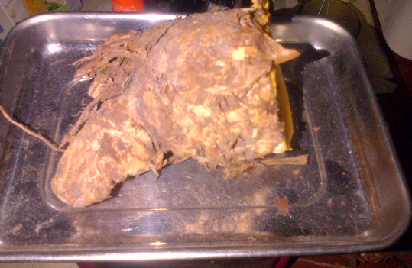 | Rimpang temulawak
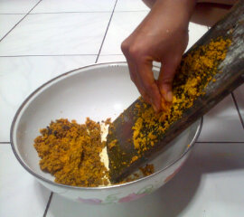 | Proses pemarutan temulawak
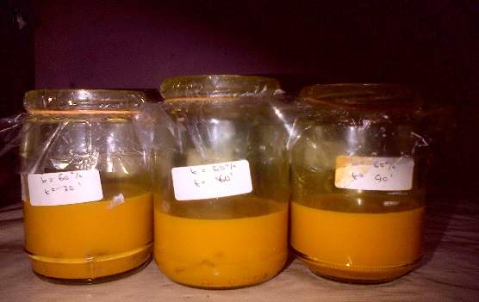 | Perendaman fillet ikan nila pada masing-masing konsentrasi larutan temulawak dengan lama perendaman yang berbeda
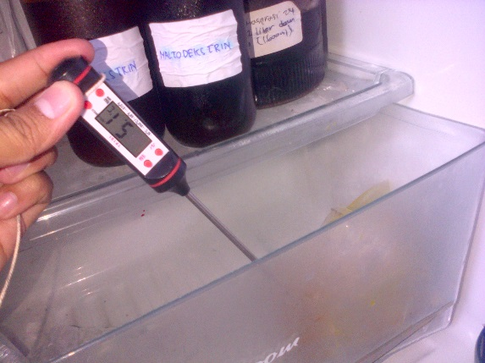 | Penyimpanan fillet ikan nila pada suhu 5⁰C
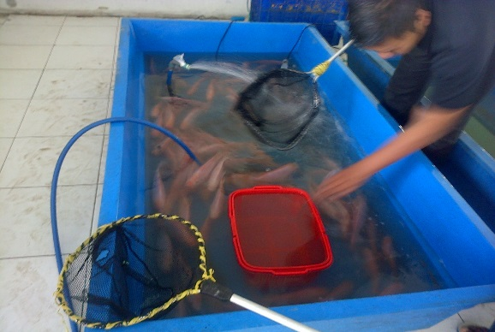 | Pengambilan bahan baku ikan nila
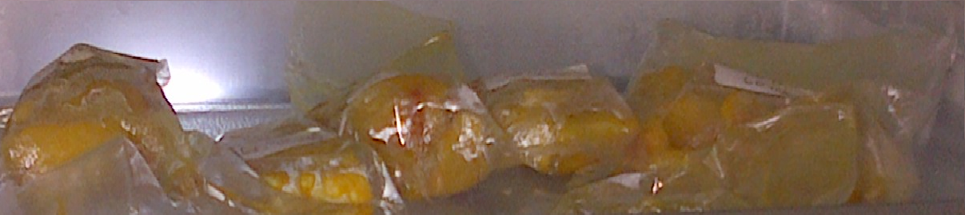 | Sampel fillet ikan nila setelah perlakuan penambahan temulawak
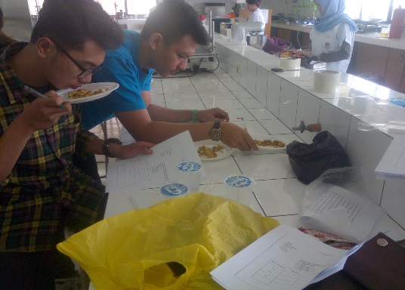 | Uji organoleptik
